現行ネットワーク構成図

１ 構成の概要
本市における現行の教育情報ネットワーク構成は、下図のとおりです。
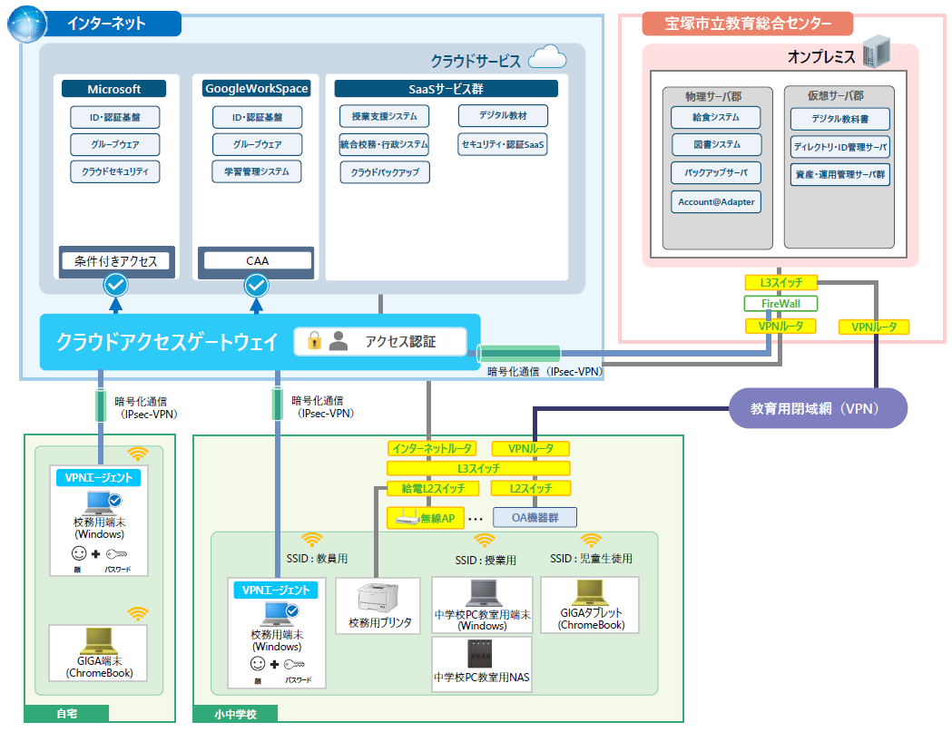

２ 補足事項
- 校務系端末はWindowsを利用しています。
- GIGA端末はChromebookを利用しています。
- 中学校（12校）にのみ、PC教室を設置しています。
- 構成図内で黄色の網掛けをしている機器を、今回の更新対象機器としています。

３ 留意事項
- 本資料に記載する内容は、現時点におけるネットワーク構成の概要を示すものであり、詳細な設定内容、通信要件又は全ての接続構成を示すものではありません。
- 本資料に示す構成は、GIGAスクール構想導入時等の要件を前提として構築されたものであり、その後のクラウドサービス利用の拡大、校務環境のゼロトラスト化、ネットワークのローカルブレイクアウト化及びGIGA端末環境の変化等により、ネットワークを取り巻く環境は変化しています。

